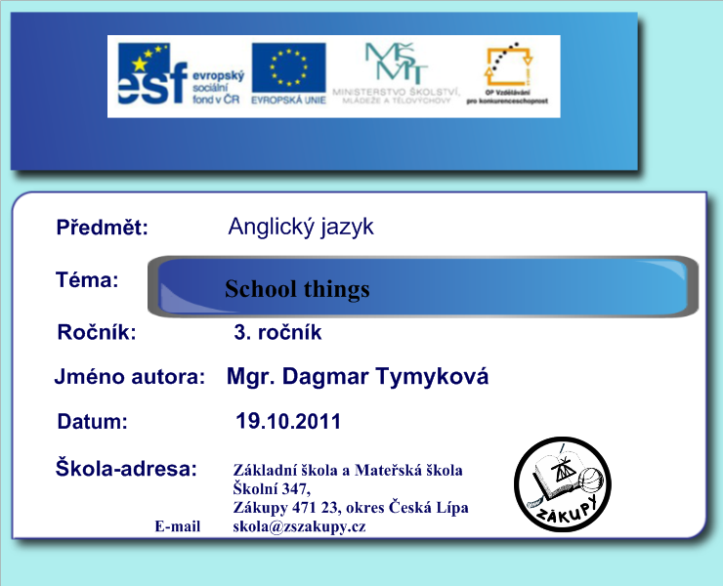

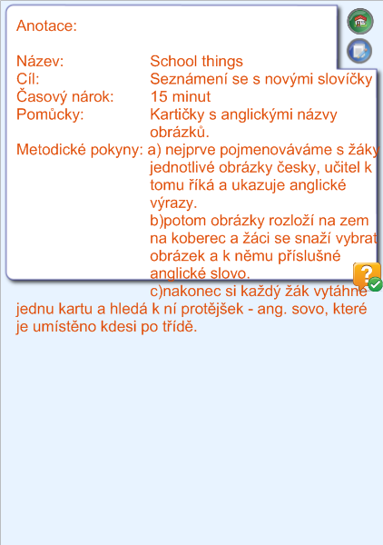

pen pencil bag
scissors glue desk chair ruler rubber book pencilcase

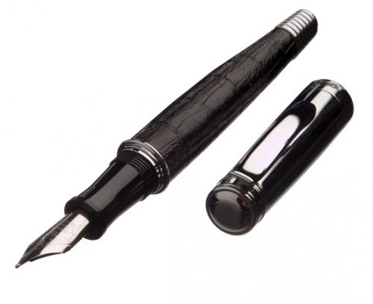
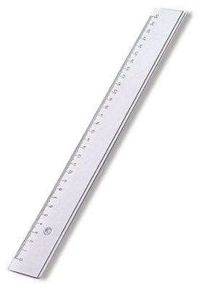

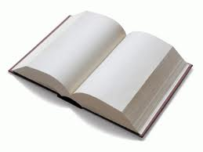

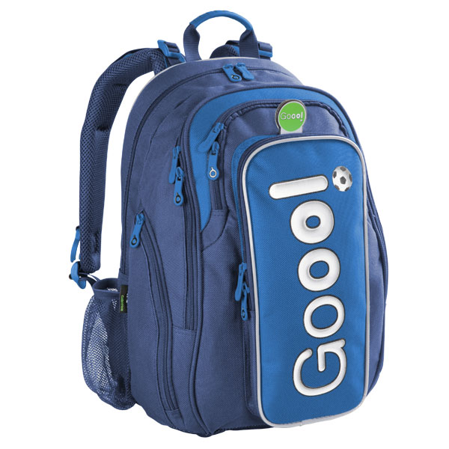
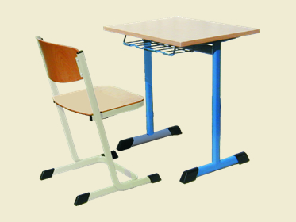

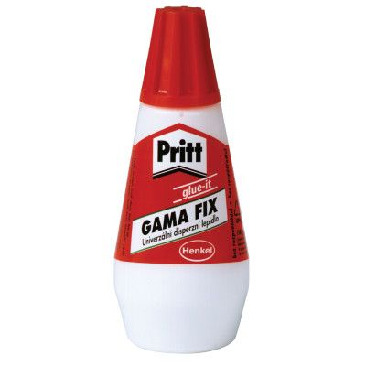
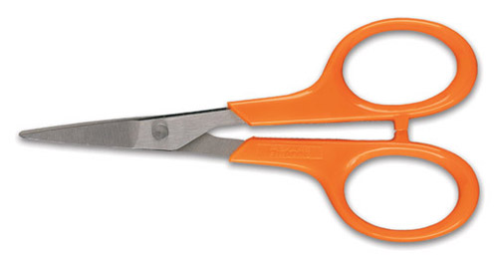

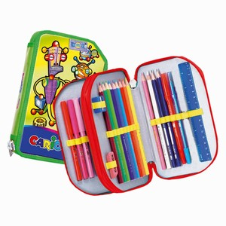

Použité zdroje
1. tužka - http://graphics-in-world.blog.cz/
2.Pero - http://owebu.bloger.cz/Grafika-CSS/Photoshop-v-praxi-67-dil-Pero
3. Pravítko http://www.ivapapir.cz/katalog/skolni-potreby/pravitko-30-cm-transparentni-2328/
4.kniha http://kliste.bloguje.cz/572573-na-co-by-me-kdo-utahl.php
5. batoh http://www.skolnipotreby.cz/zbozi/12182/Skolni-batoh-Topgal-CHI-551-D---Blue.htm
6. lavice http://www.keramicketabule.cz/skolni-lavice.html
7. lepidlo http://www.papirnictvi-cz.cz/lepidlo-gamafix-110ml-p-11188.html
8. nůžky http://fiskars-online.cz/p/337/
9. penál http://www.akcniceny.cz/archiv/hledej/Pen%C3%A1l+Carioca/

